Padronização WEB

(Versão 2.2.0.0)

Sumário

1. Menu Principal 3

2. Navegação estrutural (breadcrumb) 8

3. Sistema de Grid (tableless design) 10

4. Títulos 11

5. Labels 11

6. Textos em destaques e mensagens de alerta 12

7. Botões 14

7.1. Botões com Imagem (Ícones) 14

7.2. Botões de Ação 15

7.3. Botões de Navegação 15

7.4. Botão “Voltar” 16

8. Caixas de texto 16

8.1. Campo de texto em uma linha (input type=”text”) 16

8.2. Campo de texto com múltiplas linhas (textarea) 17

9. Campos de data 17

10. Radio button e checkbox 18

11. Combobox 19

12. Listbox 20

13. Janela modal 21

14. Mensagens para o usuário 22

14.1. Padronização dos textos para Alertas 23

14.2. Alerts Javascript 23

15. Padrões por funcionalidade 24

15.1. Páginas de Inclusão 24

15.2. Páginas de Edição 24

15.3. Páginas de Exclusão 25

16. Relatórios 26

16.1. Tela de Pesquisa 26

16.2. Tela com Apresentação dos Resultados 27

16.3. Versão para Impressão 27

# Menu Principal

Deve ser colocado no topo de todas as páginas do site, exceto página de login e páginas fora da autenticação do usuário, para facilitar o acesso a todo o conteúdo e funcionalidades disponíveis.

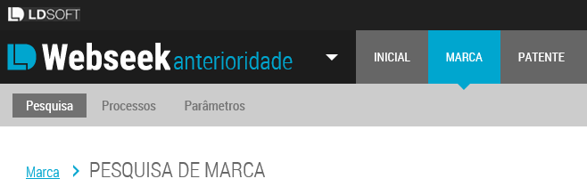

O layout é dividido em três tags principais: <header>, <main> e <footer>. O menu deve ser criado dentro da tag *header*. Estrutura em HTML para criar o menu:

|  |
| --- |
| <header class="header">  <!-- Barra superior -->  <span class="logo-ld">Logo</span>  <nav class="nav-header">  ...  </nav>  <!-- Barra de módulos e áreas -->  <div class="container-menu-section">  ...  </div>  <!-- Barra inferior, sub menus -->  <nav class="container-submenu-section">  ...  </nav>  </header> |
|  |

O Menu Principal é dividido em cinco partes; feitas para facilitar o usuário a se orientar e navegar pelos sistemas e módulos:

**1 - Combo de Módulos**

É possível navegar entre os módulos do sistema, identificados por cores diferentes.

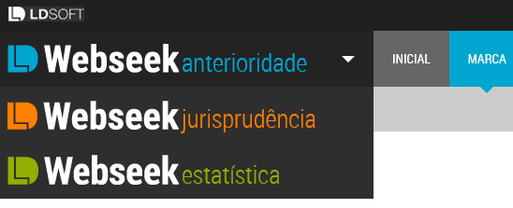

HTML para montar a combo de módulos dentro do *header*:

|  |
| --- |
| <!-- Barra de módulos e áreas -->  <div class="container-menu-section">  <!-- Combo de módulos -->  <div class="dropdown dropdown-select-section">  ...  </div>  ...  </div> |

**2 - Menu de Áreas**

Acesso ás áreas específicas de cada módulo do sistema. Quando selecionado fica fixa a cor que representa o módulo corrente.

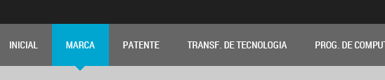

|  |
| --- |
| <!-- Barra de módulos e áreas -->  <div class="container-menu-section">  ...  <!-- Menu de áreas -->  <nav class="nav-menu-section">  ...  </nav>  </div> |

**3 - Sub Menu de Áreas**

Acesso as funcionalidades/telas de cada área. Quando selecionado fica com fundo cinza o retângulo que representa o link do sub menu.

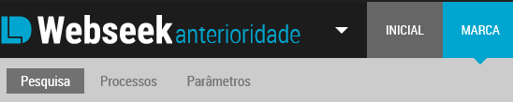

|  |
| --- |
| ...  <!-- Barra inferior, sub menus -->  <nav class="container-submenu-section">  <ul class="nav nav-pills">  <li class="active">  <a href="marcas.asp">Pesquisa</a>  </li>  ...  </ul>  </nav>  </header> |

Os sub menus também podem possuir um segundo nível se for necessário:

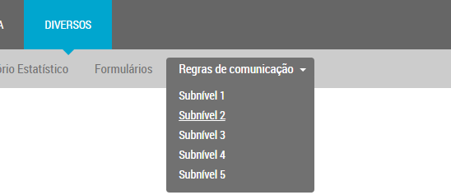

**4 - Menu de Configurações e Ajuda**

Localizado no canto superior direito da tela, é representado por uma engrenagem e uma interrogação.

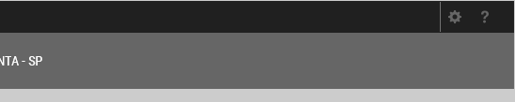

|  |
| --- |
| <header class="header">  <!-- Barra superior -->  <span class="logo-ld">Logo</span>  <nav class="nav-header">  <ul class="menu-header">  <li class="menu-item">  <!-- Item da barra superior, engrenagem -->  <div class="link link-config">  <span class="icon icon-config">configurações</span>  <div class="submenu submenu-col">  ...  </div>  </div>  </li>  <li class="menu-item">  <div class="link link-question" title="Ajuda">  <span class="icon icon-question">Ajuda</span>  <div class="submenu">  ...  </div>  </div>  </li>  </ul>  </nav>  ... |

O menu de engrenagem fornece acesso aos Parâmetros de customização das áreas, Log de acessos e operações do usuário, backup de dados, cadastro de usuários, alteração de senhas, links externos e outras funcionalidades que são comuns aos módulos do sistema.

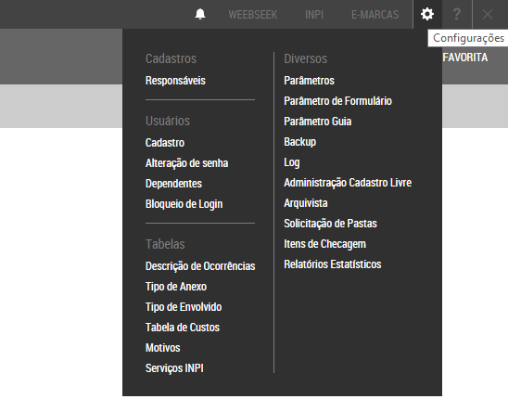

No menu de ajuda ficam os links para o manual do sistema, atendimento on-line e ajuda da página corrente.

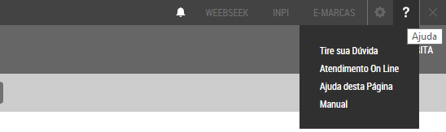

**5 – Mensagens ao Usuário**

Localizado no canto superior direito da tela, fica alinhado à esquerda do menu de Configurações ou links para outros sistemas, se existir. É representado por um sino.

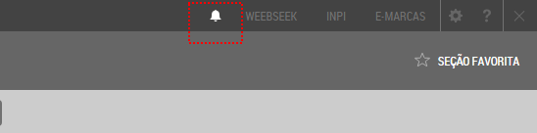

Os textos das mensagens são exibidos ao clicar no ícone. Exibir somente as mensagens não lidas pelo usuário:

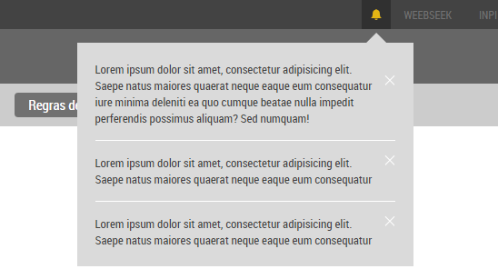

# Navegação estrutural (breadcrumb)

Literalmente navegação por migalhas de pão é uma técnica usada em interfaces de usuário para proporcionar-lhes um meio de localização dentro da estrutura de programas ou documentos.

Estrutura HTML para criar a navegação

|  |
| --- |
| <div class="breadcrumb-content">  <a class="breadcrumb-item" href="/estatisticas/estatisticas/marca"  title="Marca">Marca  </a>  <span class="breadcrumb-item">PESQUISA DE MARCA</span>  </div> |

* A classe breadcrumb faz parte do framework do Bootstrap e foi alterada no framework de CSS da LDSoft para se adaptar ao layout.

Por exemplo, um sítio web usando a navegação estrutural traria, normalmente no alto da página **após o menu principal**, um caminho assim:

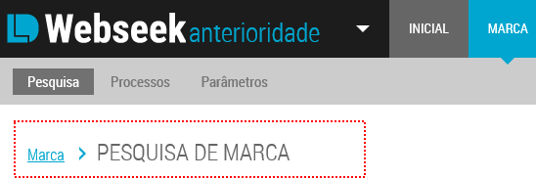

* Se fizer parte da navegação estrutural páginas que existem no sistema é obrigatório a existência de link para acesso delas.
* Quando houver link na navegação estrutural, deve ser verificado se o link está direcionando para a página correta.
* Mesmo que não seja possível retornar a tela anterior, o fluxo de navegação deve ser mantido no breadcrumb, porém sem link neste item.

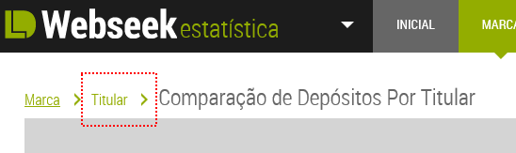

# Sistema de Grid (tableless design)

O conteúdo das página é orientado por um sistema de grid em **12 colunas**; o que possibilita organizar os campos de um formulário utilizando os conceitos de Responsive Design, adaptando o mesmo para diversos tamanhos de telas e dispositivos móveis.

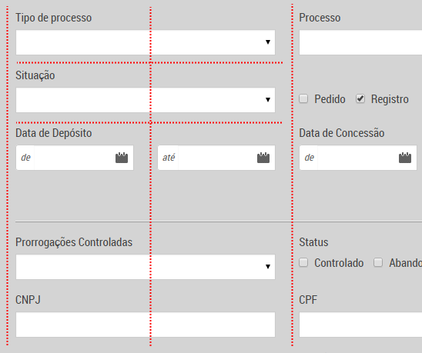

O sistema de grid é recurso do Bootstrap e utiliza classes CSS para posicionar “Div” como em uma tabela. Segue um exemplo de como escrever uma linha dividida em duas colunas usando as classes “row” e “col-md-6” (significa que a coluna que estamos criando tem 6 colunas de largura, isso baseado em dispositivos de tamanho médio de tela com 970 pixels):

|  |
| --- |
| <div class="row">  <div class="col-md-6">  ...  </div>  <div class="col-md-6">  ...  </div>  </div> |

As opções de estilos para colunas são:

* **.col-xs-\*** para dispositivos extra pequenos.
* **.col-sm-\*** para dispositivos pequenos referente a 750 pixels.
* **.col-md-\*** para dispositivos médios referente a 970 pixels.
* **.col-lg-\*** para dispositivos grandes referente a 1.170 pixels.

E devem ser usados com media queries para definir o comportamento (como quebrar as colunas e redimensionar outros objetos) em diferentes dispositivos.

# Títulos

Os textos das seções devem ter todas as palavras iniciadas com maiúsculas, exceto as preposições. Possuem fonte, cor e tamanho diferente das demais.

Alinhamento: à esquerda. Orientado pelo breadcrumb.

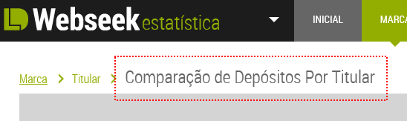

# Labels

Palavras iniciadas com maiúsculas, exceto as preposições.

Alinhamento: Os labels devem ser posicionados no canto esquerdo superior do campo ao qual fazem referência.

|  |
| --- |
| <div class="container-fluid grid-content opened">  <div class="row">  <div class="col-md-3">  <div class="form-group">  <label for="ano">Ano Inicial</label>  <select class="form-control" id="ano" title="Ano"></select>  </div>  </div>  </div> |

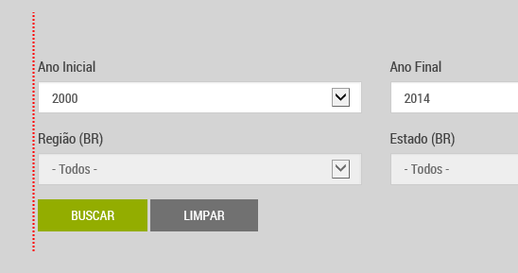

# Textos em destaques e mensagens de alerta

Quando for necessário mostrar uma frase ao usuário de algo que mereça destaque, como processos não encontrados numa pesquisa ou informando que o registro foi salvo com sucesso. As mensagens deverão ser exibidas em caixas com fundo colorido, de acordo com o tipo de informação: Alerta e Erro ou Sucesso. E devem ser localizadas no topo da página, entre o Título e o formulário (de filtro ou de cadastro).

Se for somente para destacar um trecho do texto, o negrito deverá ser usado.

A mensagem de Alerta e de Erro serão apresentas na cor vermelha.

A mensagem de Sucesso será apresentada na cor verde com um temporizador de 5 segundos.

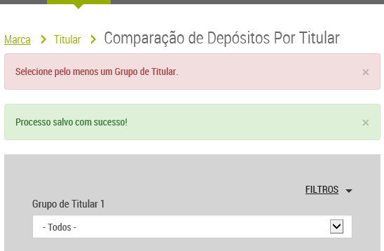

Caixa de alerta vermelha para erros:

|  |
| --- |
| <div id="AlertArea">  <div class="alert alert-danger" role="alert">  <button type="button" class="close" data-dismiss="alert">&times;  </button>  <ul>  <li>O campo Nome deve ser preenchido corretamente.</li>  </ul>  </div>  </div> |

Caixa de alerta verde para mensagens de sucesso.

|  |
| --- |
| <div id="AlertArea">  <div class="alert alert-success" role="alert">  <button type="button" class="close" data-dismiss="alert">&times;  </button>  <ul>  <li>Processo salvo com sucesso!</li>  </ul>  </div>  </div> |

# Botões

## Botões com Imagem (Ícones)

Para situações mais específicas, onde a inclusão de um botão grande prejudicaria o layout, podemos construir botões com auxílio de imagens, adicionando “hints” (dicas) em amarelo para facilitar a identificação da função do botão. As imagens fazem parte do framework do Bootstrap e estão disponíveis para consulta no endereço: <http://getbootstrap.com/components/#glyphicons>.

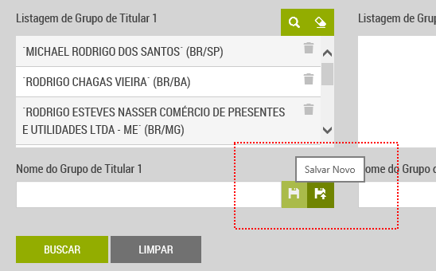

Algumas ações comuns aos sistemas já possuem imagens definidas e prontas para usar apenas adicionando uma classe CSS.

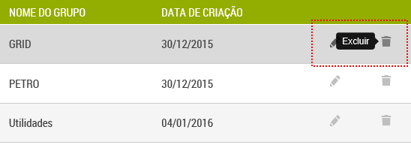

Exemplo do uso das imagens já existentes para o botão de exclusão:

|  |
| --- |
| <a href="javascript:void(0)" class="delete-btn tooltip-item"  data-toggle="tooltip"  data-placement="left" title="Excluir"  data-bind="tooltip: {}, click: $root.modalExclusao.abrir">excluir  </a> |

## Botões de Ação

Exibir cada ação com um ícone referente, por exemplo: uma “pasta” para novos cadastros. E para esse exemplo basta adicionar a classe CSS “menu-action-pasta” ao código do link em HTML.

Alinhamento: Deve sempre ser posicionado no canto direito da página, alinhado com o breadcrumb e o título.

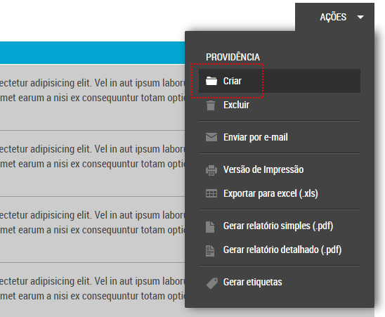

|  |
| --- |
| <div class="dropdown menu-action">    <a href="javascript:void(0)" data-toggle="dropdown" class="toggle">  AÇÕES  </a>    <dl class="dropdown-menu" role="menu" aria-labelledby="drop5">  <dt class="dropdown-menu-section">  Providência  </dt>  <dd class="menu-action-item" role="presentation">  <a href="#" class="menu-action-link menu-action-pasta"  role="menuitem" tabindex="-1" title="Criar">  Criar  </a>  </dd>  <dd class="menu-action-item" role="presentation">  <a href="#" class="menu-action-link menu-action-excluir"  role="menuitem" tabindex="-1" title="Excluir">  Excluir  </a>  </dd>    <div class="menu-action-seperated"></div>    ...    </dl>    </div> |

Para os itens do menu que estão associados a ações em lote ou formas de exportar e imprimir dados da grid; estes itens devem estar desativados se não existir linha selecionada ou se a grid estiver vazia.

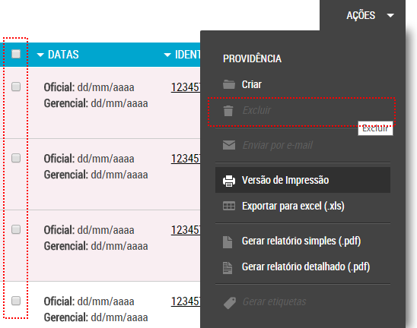

## Botões de Navegação

Nas telas onde há possibilidade de exibição de resultados em várias páginas (como por exemplo exibir os resultados de uma pesquisa em grid), os botões de navegação são usados.

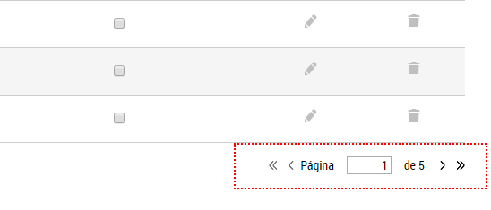

Obs: Ainda não foi desenvolvido um componente para as funções básicas da grid, como paginação e ordenação. Toda a implementação dessas funções deve ser feita pelo desenvolvedor durante o projeto.

## Botão “Voltar”

O botão de “Voltar” não se adequa ao layout e funcionalidades modernas dos novos sistemas e, portanto, não deve ser usado.

Quando necessário, para manter a funcionalidade de sistemas legado adaptados ao novo layout, usar o botão padrão estabelecido na imagem, atrelado à função “*window.history.back()*;”.

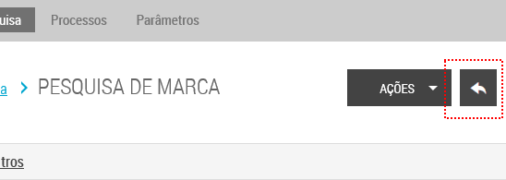

# Caixas de texto

Em todas as telas onde são apresentados campos para entrada de dados, ter atenção aos seguintes aspectos:

* Tamanho Máximo (maxlength): sempre limitar o campo para que o mesmo só aceite que o usuário digite caracteres até a quantidade máxima permitida pelo Banco de Dados.
* Alinhamento: todas as caixas deverão ser colocadas na página, levando em consideração ao alinhamento horizontal e vertical em relação aos outros objetos. Esse alinhamento consiste em utilizar o sistema de grid citado nos itens anteriores.

## Campo de texto em uma linha (input type=”text”)

* Tamanho (size): a largura do campo sempre deverá ser usada com bom senso de acordo com a página. Por exemplo, para o campo RPI que comporta 4 caracteres no máximo, a largura do campo deve estar de acordo com este limite, orientado pelo sistema de grid.
* Controlar formatos de entrada de dados: É uma prática importante restringir campos que possuem um padrão específico de digitação, definindo ou orientando como o usuário pode digitar esse padrão nos formulários de entrada de dados; isso ajuda a manter a consistência e tornar o banco de dados fácil de gerenciar. Basicamente, é inserir máscaras em campos que recebem estes valores. Por exemplo: Datas (dd/mm/aaaa), CPF (000.000.000-00), CEP (00000-000), CNPJ (00000000/0000-00) e Telefone ((00) 00000-0000). Para aplicar as máscaras nos campos de texto basta adicionar a classe CSS correspondente ao formato.

## Campo de texto com múltiplas linhas (textarea)

* Exibir abaixo da caixa de texto a quantidade de caracteres e conforme for preenchendo automaticamente ir diminuindo. Exemplo: 5000 caracteres restantes até o limite.

Exemplo dos dois campos de textos ocupando o tamanho máximo do formulário:

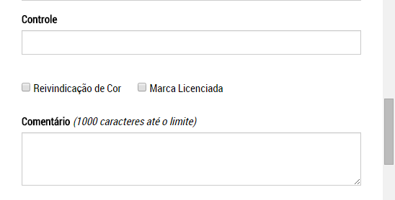

# Campos de data

Para os campos de entrada de datas, sempre deve ser exibido o calendário-padrão. Permitir digitar da data no formato: dia / mês / ano. E exibir um ícone que representa um calendário para identificação do campo.

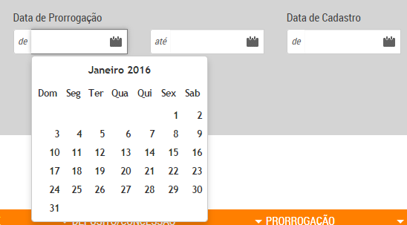

Para exibir um intervalo de datas como na imagem, é preciso utilizar um recurso do Bootstrap, uma classe chamada “input-group” para adicionar um label antes do campo texto indicativo; geralmente utilizamos os textos “de” e “até”.

|  |
| --- |
| <div class="col-md-6">  <div class="input-group">  <div class="input-group-addon">de</div>  <input type="text" class="form-control date data-prorrogacao-ini"  readonly title="Selecione a data">  </div>  </div>  <div class="col-md-6">  <div class="input-group">  <div class="input-group-addon">até</div>  <input type="text" class="form-control date data-prorrogacao-fim"  readonly title="Selecione a data">  </div>  </div> |

# Radio button e checkbox

Os botões de rádio e o checkbox, também podem ser usados sempre que necessário. Se for importante destacar o objetivo dos mesmos, pode-se acrescentar a label à esquerda e a direita as descrições das opções inseridas.

Radio button deixar marcado sempre a opção mais relevante e quanto ao checkbox entender o default, se marcado ou desmarcado.

Exemplo de layout com radio button:

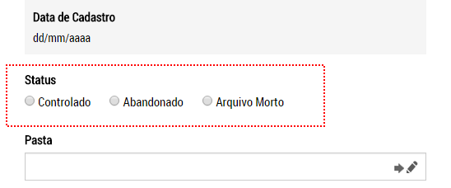

Exemplo de formulário de filtro com checkbox:

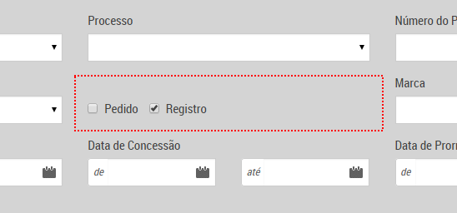

# Combobox

Para o uso de combos, pede-se atenção aos seguintes aspectos:

* Largura da Combo: sempre procurar colocar a combo com uma largura que não “corte” o maior item e ao mesmo tempo não exagerar na largura passando muito do limite do maior item.
* Ordenação da Combo: sempre mostrar o conteúdo da combo em ordem alfabética.

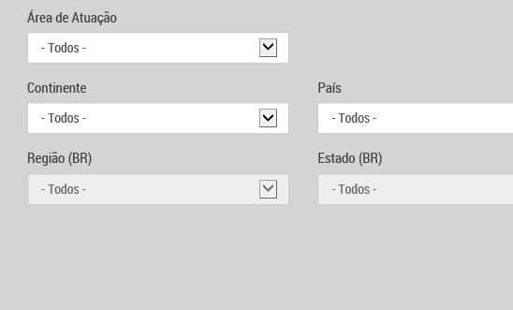

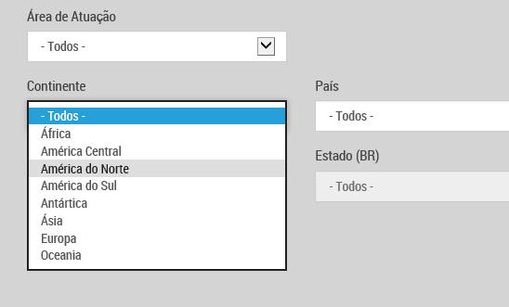

|  |
| --- |
| <div class="col-md-3">  <div class="form-group">  <label for="idDoContinente">Continente</label>  <select name="" id="idDoContinente" class="form-control">  ...  </select>  </div>  </div> |

# Listbox

Caixa de seleção semelhante a anterior (Combobox), porem permite selecionar múltiplos itens.

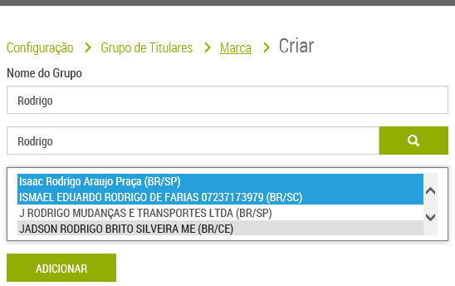

# Janela modal

Ao usar uma Janela Modal, atenção a:

* Utilizar o “X” no canto superior direito para fechar a tela.
* Inserir o breadcrumb, porém sem navegação; indicando a página de origem e o título da janela modal, utilizando as mesmas classes já citadas.
* Ao abrir a Janela Modal, colocar a tela de trás desabilitada e transparente.
* Se houver a funcionalidade de busca, deve ser possível realizá-la ao pressionar a tecla “ENTER” do teclado quando o foco for o campo de digitação.

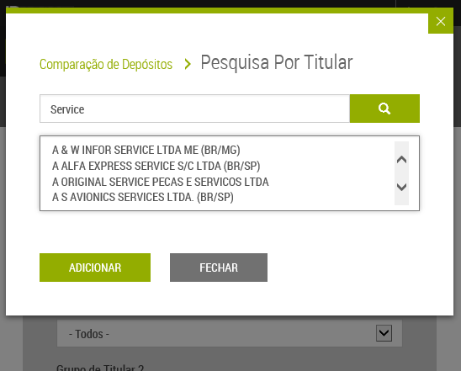

Trecho de código de uma dialog modal:

|  |
| --- |
| <div class="modal fade" id="modalAtualizaGrupo2" tabindex="-1" role="dialog" aria-labelledby="myModalLabel" aria-hidden="true">  <div class="modal-dialog modal-lg">  <div class="modal-content">  <div class="modal-header">  ...  </div>  <div class="modal-body">  ...  </div>  <div class="modal-footer">  ...  </div>  </div>  </div>  </div> |

# Mensagens para o usuário

## Padronização dos textos para Alertas

As mensagens para o usuário devem ser exibidas incorporadas ao layout das telas, utilizando classes do Bootstrap, como mencionado no tópico “Textos em destaques e mensagens de alerta”.

Padronizar as mensagens para os campos obrigatórios e de formato inválido com a frase:

“O campo { nome do campo } deve ser preenchido corretamente.”. A caixa de mensagem deve ser exibida na cor vermelho claro.

Caso o usuário esteja errado na ação, não inserir a exclamação nos textos das mensagens. Exemplo: “O campo Titular deve ser preenchido corretamente!” e sim “O campo Titular deve ser preenchido corretamente.”

Caso contrário, quando a ação é assertiva, inserir a exclamação. Exemplo: “O processo foi cadastrado com sucesso!” e manter a caixa de mensagem na cor verde claro.

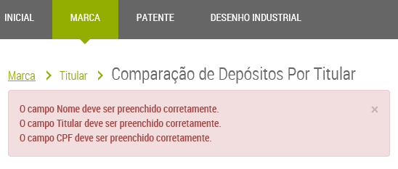

## Alerts Javascript

* **Não** usar “Alerts” de Javascript para exibir mensagens ao usuário.

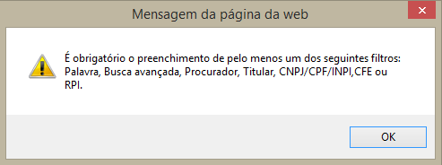

# Padrões por funcionalidade

## Páginas de Inclusão

* Mostrar botões de Salvar e Cancelar.
* Após o clique no botão Salvar, exibir na mesma tela no local de mensagens para o usuário a informação de que os dados foram salvos e limpar todos os campos para permitir uma nova inclusão.
* Se houver a funcionalidade de busca, deve ser possível realizá-la ao pressionar o botão “ENTER” do teclado quando o foco for o campo de digitação.
* Ao clicar no botão cancelar, retorna para a tela de listagem, se for janela modal, fechar e cancelar a ação.

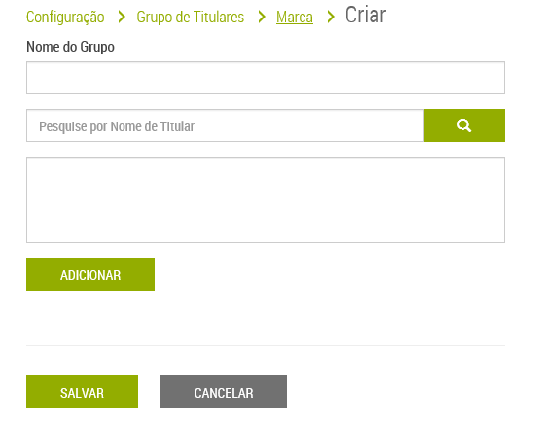

## Páginas de Edição

* Mostrar botões de Salvar e Cancelar.
* Se o usuário clicar em Salvar, grava no banco de dados as alterações e mantem na tela para continuar a edição.
* Se houver a funcionalidade de busca, deve ser possível realizá-la ao pressionar o botão “ENTER” do teclado quando o foco for o campo de digitação.
* Após o clique no botão Salvar, exibir na mesma tela no local de mensagens para o usuário a informação de que os dados foram salvos.

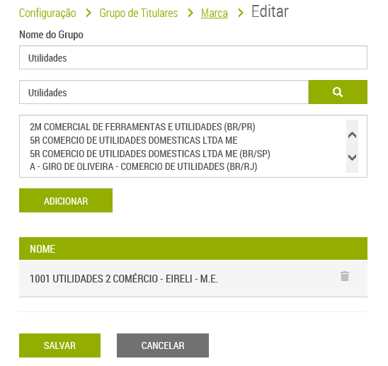

## Páginas de Exclusão

* Após o clique no botão Excluir, sempre mostrar mensagem de confirmação de exclusão e com a primeira opção o botão sendo o Não.

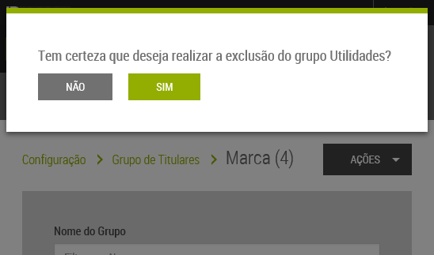

# Relatórios

## Tela de Pesquisa

Nas telas de pesquisa, deve-se seguir as regras:

* No título da página, colocar a descrição Relatório de <nome do relatório>.
  + Ex.: Relatório de Envolvidos.
* Os campos de pesquisa devem ser listados de forma alinhada.
* Apresentar um botão Pesquisar e Limpar.
* Após o clique no botão pesquisar, mostrar a imagem que indica que o sistema está processando a pesquisa.

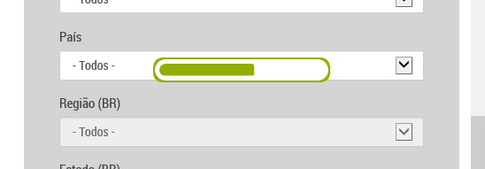

## Tela com Apresentação dos Resultados (Grid)

Após fazer uma pesquisa, o resultado da mesma deve seguir as regras:

* Mostrar o título do relatório.
* Mostrar o total de registros encontrados.
* Mostrar os botões de navegação.
* Mostrar o link para Impressão.
* Mostrar o link para Impressão / exportação quando tiver mais de uma extensão de arquivo para impressão.
* Se for eleita a apresentação do resultado na mesma página de filtro, o foco da página deve estar no resultado do relatório ocultando o formulário de filtros.

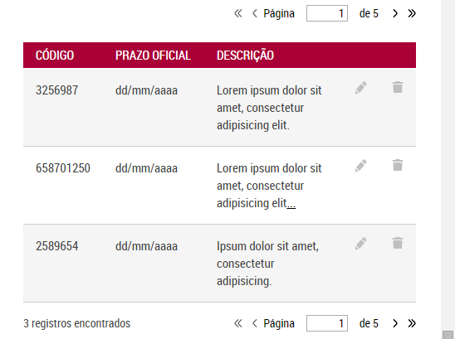

## Versão para Impressão

Na versão para impressão, destaque aos seguintes aspectos:

* Remover todos os links, radiobuttons, checkbox, botões, hints etc.
* Indicar no canto superior direito a data (dd/mm/aaaa) e a hora (hh:mm:ss) atuais.
* No canto superior esquerdo, deixar espaço para a imagem do logotipo do cliente que vem dos parâmetros do sistema.
* Colocar o título do relatório. Exemplo: Relatório de Envolvidos.
* Mostrar os filtros utilizados na pesquisa e o critério de ordenação, se existir.
* Mostrar os títulos dos campos em destaque (negrito) e entre linhas.
* Mostrar no rodapé o total de registros (entre linhas de destaque).

# Gráficos

Utilizar o componente de gráficos do FusionCharts, <http://www.fusioncharts.com/>. O componente foi desenvolvido em JavaScript e funciona independente da linguagem de programação utilizada no servidor. Para a utilização nas aplicações web, basta copiar os arquivos fusioncharts*.js e adicionar as referências.

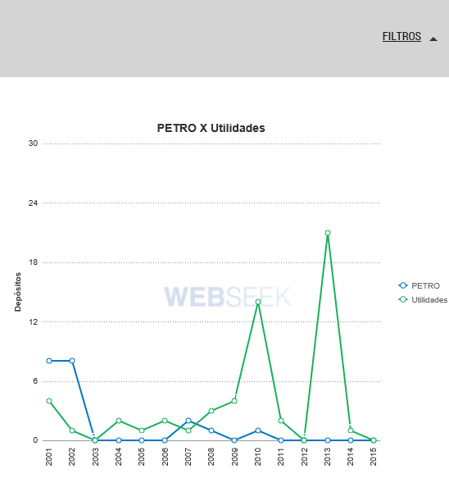

# Referências

As referências para o layout estão no endereço: <http://netuno/layoutapol/login.html>. Inicialmente foi concebido para o Apol e sofreu algumas modificações quando foi aplicado a família Webseek. O site só possui HTML, CSS e JavaScript, mas é um exemplo funcional e navegável.

Alguns componentes internos citados no documento, devem ser instalados na aplicação por pacotes do Nuget, que estão disponíveis no servidor de Netuno, no endereço: <http://netuno/pacotes>.

No repositório Comuns no SVN em Urano (http://urano:405/svn/comuns/), estão exemplos de uma aplicação em .Net dividida em camadas, com Design Pattern, boas práticas e com funcionalidades e telas descritas neste documento.

Para utilizar esta referência, basta fazer Checkout do projeto LDSoft.ProvaDeConceito e abrir a solução do Visual Studio Professional 2012